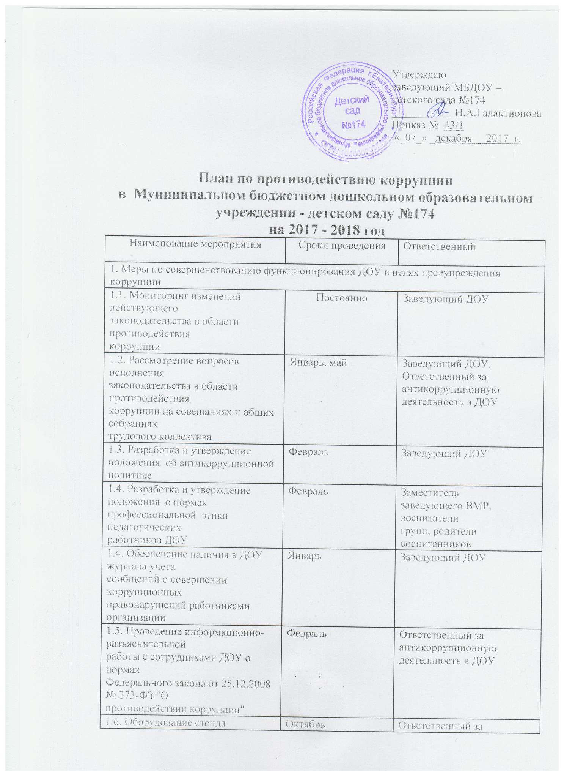

1.6. Оборудование стенда "Коррупции – нет!" Март | Октябрь | Ответственный за антикоррупционную деятельность в ДОУ
1.7. Ежегодный анализ причин и условий,  способствующих совершению коррупционных  правонарушений | Январь | Ответственный за антикоррупционную деятельность в ДОУ,  воспитатели  групп, родители  воспитанников
1.8. Разработка и утверждение локальных актов  ДОУ, устанавливающих систему внутреннего  контроля финансово-хозяйственной деятельности. | Январь | Заведующий ДОУ
2. Меры по правовому просвещению и повышению антикоррупционной компетентности сотрудников, воспитанников ДОУ и их родителей
2.1. Организация и проведение в Международный  день борьбы с коррупцией мероприятий,  направленных на формирование нетерпимости в обществе к коррупционному поведению | Ежегодно 9 декабря | Ответственный за антикоррупционную деятельность в ДОУ,  воспитатели  групп,  музыкальный  руководитель
2.3. Изготовление памяток для родителей:  "Если у вас требуют взятку";  "Взяткой могут быть…!";  "Это важно знать!" | Октябрь | Ответственный за антикоррупционную деятельность в ДОУ,  воспитатели  групп, родители  воспитанников
2.4. Конкурс среди воспитателей ДОУ на лучшую методическую разработку по  антикоррупционной тематике | Ноябрь | Воспитатели  групп
2.5. Проведение выставки рисунков "Я и мои  права" | Декабрь | Воспитатели групп старшего возраста
3. Взаимодействие ДОУ и родителей (законных представителей) воспитанников
3.1. Информирование родителей (законных  представителей) о правилах приема в ДОУ | Постоянно | Заведующий ДОУ
3.2. Обеспечение наличия в ДОУ уголка  потребителя образовательных услуг, книги отзывов.  Проведение анализа и контроля устранения  обоснованных жалоб и замечаний участников образовательных отношений. | 1 квартал  Постоянно | Заведующий ДОУ,  Ответственный за антикоррупционную деятельность в ДОУ
3.3 Проведение ежегодного опроса родителей  воспитанников ДОУ с целью определения степени  их удовлетворенности работой ДОУ, качеством  предоставляемых образовательных услуг | Сентябрь, май | Заместитель заведующего по ВМР
3.4. Размещение на сайте ДОУ ежегодного  отчета по самообследованию о результатах деятельности ДОУ | До 1 сентября
3.5. Обеспечение функционирования сайта ДОУ для размещения на нем информации о  деятельности ДОУ, правил приема воспитанников,  публичного доклада руководителя ДОУ (в  соответствии с Федеральным законом от 29.12.2012 № 273-ФЗ "Об образовании в Российской  Федерации" и постановления Правительства РФ от  10.07.2013 № 582 «Об утверждении Правил  размещения на официальном сайте  образовательной организации в информационно-  телекоммуникационной сети "Интернет" и  обновления информации об образовательной  организации») | Постоянно | Заведующий, заместитель заведующего по ВМР
3.9. Организация работы комиссии по распределению выплат стимулирующего  характера сотрудникам ДОУ | Постоянно | Председатель комиссии по распределению выплат стимулирующего  характера сотрудникам ДОУ

